Министерство транспорта Российской Федерации

Федеральное государственное автономное образовательное

учреждение высшего образования

«Российский университет транспорта»

(ФГАОУ ВО РУТ(МИИТ), РУТ (МИИТ)

Институт транспортной техники и систем управления

Кафедра «Управление и защита информации»

Лабораторная работа № 8

по дисциплине: «Программирование и основы алгоритмизации»

на тему: «Одномерные массивы»

Выполнил: ст. гр. ТУУ-111

Грачева Н.С.

Вариант №5

20.01.2024

(дата выполнения)

Проверил: к.т.н., доц. Сафронов А.И.

22.01.2024

(дата приёмки)

Зачтено

Москва – 2023 г.

1. **Цель работы**

Решить поставленную задачу, используя одномерные массивы, в

интегрированной среде разработки (IDE) Microsoft Visual Studio на языке

Visual C#.

1. **Формулировка задачи**

**Вариант №5**

Переставить целые элементы одномерного массива длины **n** таким образом, чтобы положительные элементы в нём предшествовали отрицательным элементам. При этом взаимный порядок как положительных, так и отрицательных элементов должен быть сохранён. Например, исходным является массив *А = (1, -7, 3, 0, -9, -1, 5)*, результирующим – массив *B = (1, 3, 0, 5, -7, -9, -1)*.

1. **Блок-схема алгоритма**

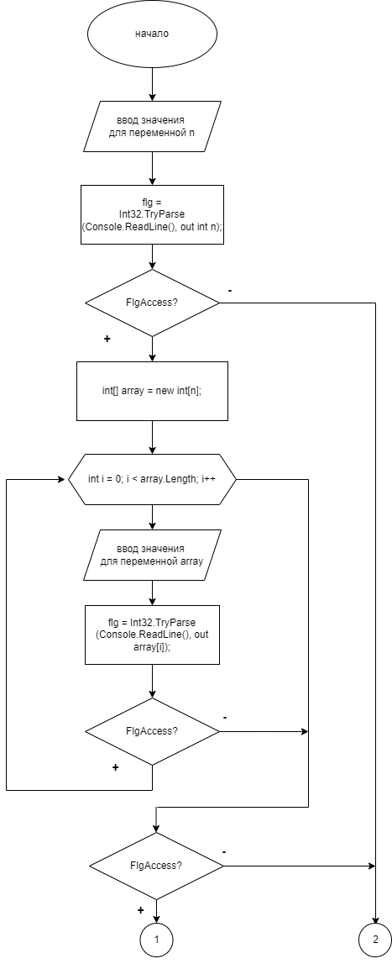

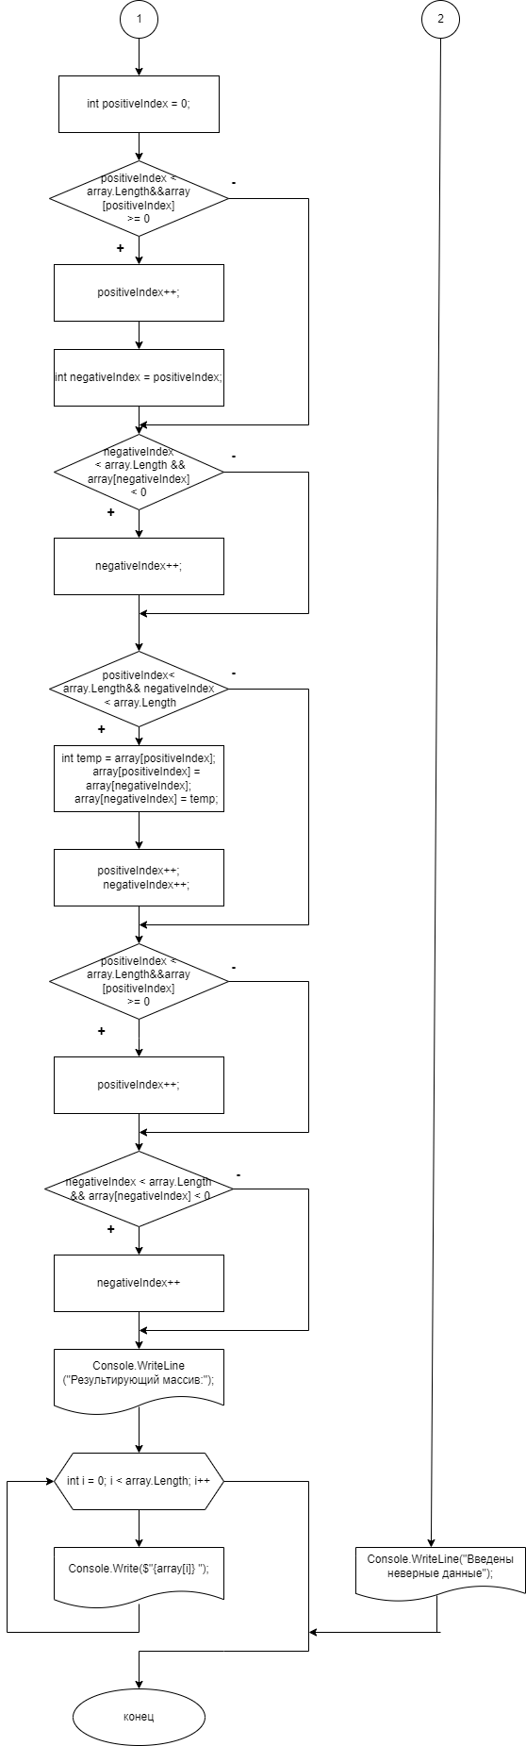

1. **Подбор тестовых примеров**

*1)*

исходный массив: *(1, -7, 3, 0, -9, -1, 5)*

n=7

1-й эл. массива = 1

2-й эл. массива = -7

3-й эл. массива = 3

4-й эл. массива = 0

5-й эл. массива = -9

6-й эл. массива = -1

7-й эл. массива = 5

Следовательно, новый массив: (1, 3, 0, 5, -9, -1, -7)

*2)*

исходный массив: *(1, -7, 3, 0, -9, -1, t)*

n=7

1-й эл. массива = 1

2-й эл. массива = -7

3-й эл. массива = 3

4-й эл. массива = 0

5-й эл. массива = -9

6-й эл. массива = -1

7-й эл. массива = t

Значение для седьмого элемента массива не является числом, следовательно, введены некорректные данные

1. **Листинг (код) программы**

using System;

class Program

{

static void Main(string[] args)

{

Console.Write("Введите длину массива: ");

bool flg = Int32.TryParse(Console.ReadLine(), out int n);

if (flg == true)

{

int[] array = new int[n];

for (int i = 0; i < array.Length; i++)

{

Console.Write($"Введите {i + 1}-й элемент массива: ");

flg = Int32.TryParse(Console.ReadLine(), out array[i]);

if (flg == false)

{

break;

}

}

if (flg == true)

{

int positiveIndex = 0;

while (positiveIndex < array.Length && array[positiveIndex] >= 0)

{

positiveIndex++;

}

int negativeIndex = positiveIndex;

while (negativeIndex < array.Length && array[negativeIndex] < 0)

{

negativeIndex++;

}

while (positiveIndex < array.Length && negativeIndex < array.Length)

{

int temp = array[positiveIndex];

array[positiveIndex] = array[negativeIndex];

array[negativeIndex] = temp;

positiveIndex++;

negativeIndex++;

while (positiveIndex < array.Length && array[positiveIndex] >= 0)

{

positiveIndex++;

}

while (negativeIndex < array.Length && array[negativeIndex] < 0)

{

negativeIndex++;

}

}

Console.WriteLine("Результирующий массив:");

for (int i = 0; i < array.Length; i++)

{

Console.Write($"{array[i]} ");

}

}

else

{

Console.WriteLine("Введены неверные данные");

}

}

else

{

Console.WriteLine("Введены неверные данные");

}

Console.ReadKey(true);

}

}

**6. Расчет тестовых примеров на ПК**

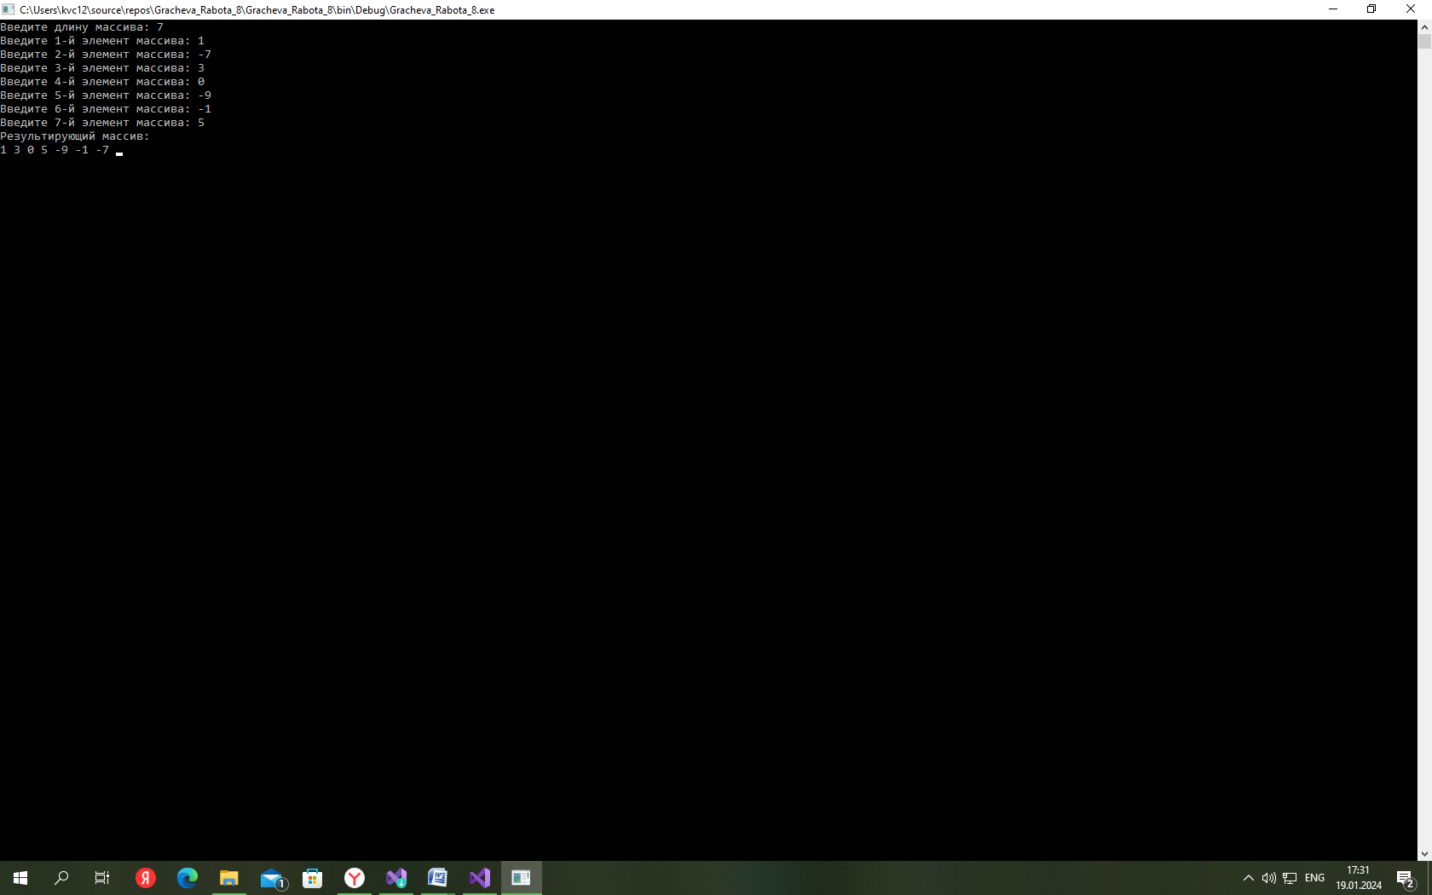

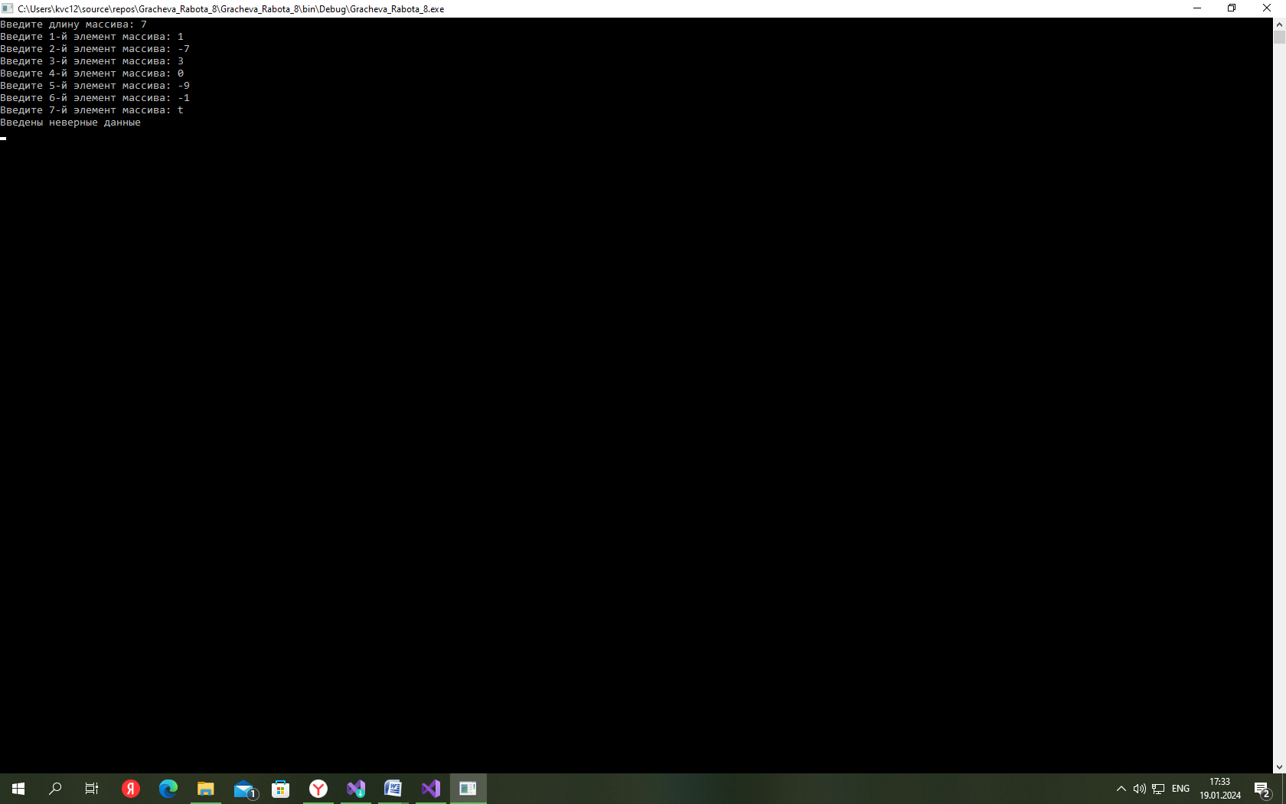

**7. Вывод по работе**

Научилась решать поставленную задачу, используя одномерные массивы, в интегрированной среде разработки (IDE) Microsoft Visual Studio на языке Visual C#.